湖南省娄底市2014-2015学年八年级上学期期末考试物理试题及答案
时间；90分钟 满分；100分
一、单项选择题（每小题2分，共30分）
1. 以下说法中符合实际的是（ ）
A．某初中生的质量约为50kg B．初中学生的身高175mm
C．学生书桌高约为200cm D．正常人脉博跳动1次所用时间约为0.5s
2. 下列关于声现象的说法中正确的是：（ ）
A．公路旁安装“声障墙”是在声源处减弱噪声B．声音在不同介质中的传播速度相同
C．声音在真空中的传播速度为340m/s D．一切发声的物体都在振动
3. 下列现象与物态变化相对应的是
A．衣柜里的樟脑丸变小了——升华 B．静静的池塘覆上薄冰——液化
C．夏天洒在地板上的水很快干了——凝固[来源:学科网]
D．冰箱冷冻室内壁的霜——汽化
4. 用同样质量的0℃的冰和0℃的水冷却食品，冰的效果更好，这是因为（ ）
A、冰比水凉 B、冰的温度比水低
C、冰在熔化时要吸收大量的热 D、冰和食品的接触更充分[来源:学_科_网]
5．平静的湖面中可以看到小鱼在朵朵白云中自由自在的游来游去，下列说法正确的是
A．云和鱼都是虚像 B．云是虚像，鱼是实像
C．云是实像，鱼是虚像 D．云和鱼都是实像
6. 伦敦奥运会期间英国军方配备一种远程声波安保设备，该设备工作时可以产生高达150分贝的声音，尖锐的声响会让人耳感到刺痛，既可用作高音喇叭，也可用作非致命性武器驱散人群。关于该设备，下面说法正确的是（ ）
A．该设备产生的是超声波 B．该设备产生的是次声波
C．“150分贝”是指所产生声音的响度 D．“150分贝”是指所产生声音的音调
7. 冰的密度为0.9×10³㎏/m³，它表示（ ）
A． 冰块的质量是0.9×10³㎏/m³ B．冰块的体积是1m³
C． 体积为1m³的冰，其质量为0.9×10³㎏/m³
D． 体积为1m³的冰，其质量为0.9t
8. 放映幻灯时，要想使银幕上出现大的“F”字母，幻灯片正确的放法应该是（ ）
A. B. C. D.
9. “镜中花，水中月”的现象说明了（ ）
A、光的传播速度太快 B、光发生了反射现象
C、光发生了折射现象 D、光在同一种物质中沿直线传播
10. 在做凸透镜成像实验时，把物体从2倍焦距外沿主光轴移向焦点的过程中，像及像距的变化情况是（ ）
A．像逐渐变小，像距逐渐变小 B．像逐渐变小，像距逐渐变大
C．像逐渐变大，像距逐渐变大 D．像逐渐变大，像距逐渐变小
11. 在没有其他光照的情况下，舞台追舞灯发出的红光照在穿白色上衣、蓝色裤子的演员身上，观众看到他( )
A. 上衣呈红色，裤子呈黑色 B. 上衣、裤子都呈红色
C.上衣呈白色，裤子呈蓝色 D.上衣、裤子都呈黑色
12．将物体放在距凸透镜40cm处，在透镜另一侧距透镜30cm处的光屏上得到一个清晰的像，则此凸透镜的焦距范围是( )
A．10cm<f<15cm B．15cm<f<20cm
C．20cm<f<30cm D．30cm<f<40cm
13. 在测量液体温度的实验时，如图3所示的四种方法中正确的是

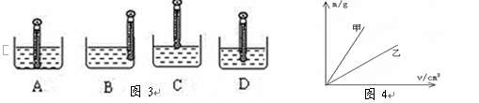
14、如图4，是甲、乙两种物质的质量和密度的关系图像,从图像上可获信息不正确的是
A．甲物质的密度比乙物质的密度大 B．无法看出它们的密度大小关系
C．对乙物质来说，它的质量与体积成正比
D．对甲、乙物质来说，m/V是一个定值
15. 近来，小华为了看清书上的字，眼睛与书的距离和视力正常时相比越来越近了，这说明小华已
A．患上近视眼，需要佩戴用凸透镜制成的眼镜
B．患上近视眼，需要佩戴用凹透镜制成的眼镜
C．患上远视眼，需要佩戴用凸透镜制成的眼镜
D. 患上远视眼，需要佩戴用凹透镜制成的眼
二、填空题（每空1分，共20分）
16. “君到姑苏见，人家尽枕河”，为迎接联合国“世界遗产大会”在苏州召开，经改建后，姑苏城内外河畔的景色更加秀丽迷人，对于坐在行驶于河中游船上的游客而言，若以河岸为参照物，他是 的；以游船为参照物，他是 的．
17. 给下列物体的质量填上合适的单位：
(1) 一名中学生约50 ； (2) 海水的密度约为1.03 。
18. 将一瓶冰冻的矿泉水放在桌上，一会儿瓶壁会出现许多小水珠，这是_________现象。在瓶内冰块逐渐熔化的过程中，瓶内水的温度________（填“升高”、“降低”或“不变”）。
19. 男生说话较粗犷，而女生讲话较尖细，这是因为他们说话的 不同；用小提琴和钢琴演奏同一支乐曲，但一听就能分辨出哪是小提琴声，哪是钢琴声，这是因为它们的 不同。
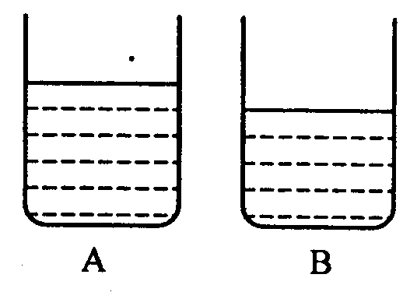
20. 如图所示，光线在空气和某种介质的界面MN上发生折射，入射角是____度，折射角是______度．
21. 如图所示，两只形状相同的烧杯，分别盛有质量相同的水和酒精，试根据图中液面的高低判断:A杯盛的是 ；B杯盛的是 . (已知水的密度大于酒精的密度)
22. 一个人站在竖直放置的平面镜前4.2m处，则像距离人_______m远；如果此人以1m/s的速度靠近镜面，则1.6s后，人和像的距离为_______m 。
23. 甲、乙两个同学都是近视眼，甲视力0.4，乙视力0.8。他们要矫正视力， 配戴的近视眼镜度数更高，透镜的焦距更 。
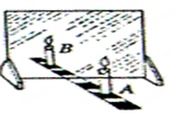
24. 一支铅笔斜插入盛水的玻璃杯里，看上去铅笔好像在水面处折断了，这是光的 现象．水中部分的铅笔看上去变粗了，这是因为圆柱形的盛水玻璃杯对它有 作用。
25. 有一均匀的金属棒，若从全长1/4处截取，则两段质量之比是 ，密度之比是 ．
三、作图与实验探究题（26题4分；27题4分；28题8分；29题10分共26分）
26. （4分） 如图，刻度尺的分度值是 mm，物体的长度是 cm.
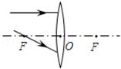
27. （4分）如图所示，两条光线射向凸透镜．请在图中画出相应的折射光线．

28. （8分）在“探究平面镜成像特点”的活动中：
（1）实验室提供了如下器材：①厚为2mm的平面镜②厚为2mm的玻璃板③直尺④光屏⑤两支相同的蜡烛⑥火柴。探究活动中不应选用的器材是_____（填序号）。
（2）如图所示，将一支点燃的A蜡烛放在竖直的玻璃板前，可以看到玻璃板后出现A蜡烛的像，拿一支相同的未点燃的B蜡烛在玻璃板后移动，直到看上去跟前面那支蜡烛
的像完全重合。这样既可以观察比较A蜡烛和它成的像的___________关系，又可以确定像的___________.[来源:Zxxk.Com]
（3）为了探究平面镜成像的虚实，先移去后面的蜡烛B，并在原位置上放一光屏，发现在光屏上_____________，证明平面镜所成的像是虚像。
29. （10分）在探究“水的沸腾”的实验中，对水加热，可以观察到：
(1)沸腾前，水的温度不断升高，脱离器壁的气泡在上升过程中体积逐渐_________，还未到达液面就消失了。
(2)沸腾后，水的温度_________，同时脱离器壁的气泡在上升过程中体积逐渐________，一直上升到液面而破裂。
(3)水沸腾前，有部分水蒸气产生，这是通过_________的方式使水汽化而形成的，同时在水面上方会形成一些雾气，这是水蒸气_________形成的。[来源:学科网ZXXK]
四、计算题（每题12分，共24分）
30.汽车在出厂前要进行测试。某次测试中，先让汽车在模拟山路上以10m/s的速度行驶8min，紧接着在模拟山路上以5m/s的速度行驶2min。
求：（1）该汽车在模拟山路上以10m/s的速度行驶8min的路程（6分）
（2）汽车在整个测试过程中的总路程（3分）
（3）汽车在整个测试过程中的平均速度为多少km/h（3分）

31. 一块石碑体积为15m³，取一小块作为这块石碑的样品，测得它的质量是120g，用量筒装100cm³的水，再把石碑样品完全浸入水中，水面升高到150cm³处，求整块石碑的质量为多少吨？
2014年下学期期末考试
八年级物理试卷参考答案
一、选择题
二、填空题
16. 运动、静止 17. kg , g／cm³ 18. 液化、不变 19.音调 音色
20. 60° 30° 21. 酒精，水 22. 8.4 5.2 23. 甲、短
24. 折射、放大 25. 3：1、1：1
三、实验题
26. 1 1.60
